**ג,מ, - ידע**

**7 דצמבר 2021**

**ג' טבת תשפ"ב**

**נייד : 050/5459426**

**פקס: 02/6560615**

**ע"מ: 054851647**

**morgidon@mail.gov.il**

**לכבוד,**

**משא"ן יבנה / עדי פרנקל**

[**adif@iaec.gov.il**](mailto:adif@iaec.gov.il)

**הנדון :הצעת מחיר לסיור חברה ומנהיגות ביפו דער הכניסה לארץ ישראל**

1. **ראשית אודה על פנייתך להזמנה, לבקשתך הצעת מחיר.**
2. **מי אני - ראה קורות חיים.**
3. **לוט אישורי ספק משרד הביטחון ומשרד רוה"מ.**
4. **דרישות המזמין:**

* בניית סיור לימודי וחוויתי, בנושא חברה ומנהיגות **ביפו** **ב 4 בינואר 2022 יום שלישי.**
* ישתתפו בסיור 20 מנהלים.
* **סיור עם מורה הדרך עופר רגב, " סיפורה של העיר יפו כשער העליה לארץ ישראל, כמוקד פעילותם של מנהיגים ומעצבי תרבות".**
* תכנון הסיור והוצאתו לפועל, כולל ליווי והכנת תיק סיור.
* כל מימון האתרים באחריות מוביל ומתאם הסיור.
* ארוחת ערב מלאה במסעדת REGINA כשרה, בשרי.
* כל מרכיבי הסיור יאושרו ע"י הגורם המזמין.
* **כל צרכי היסעים וחניות באחריות מזמין הסיור.**

1. **תוכנית הסיור: ראה נספח.**
2. **עלות סיור :**

* זמן הסיור 5 שעות.
* זמן לתיאום והכנות נדרשות כ 3 שעות.
* כולל תשלום לארוחת ערב, במסעדת REGINA בשרי מלאה. (מסעדה עם רישיון עסק, וכשרה בלבד).
* כולל הדרכה ותשלום לכל האנשים המדריכים בתוכנית.

1. **התשלום אינו כולל:** הסעה חניות**.**
2. **סה"כ 8150 שקל, לא כולל מע"מ כחוק.**
3. **משמש ספק מורשה; משרד רוה"מ (שב"כ / וע"א ) משרד הביטחון, משרד החוץ, משרד לבט"פ, צה"ל, משטרת ישראל, משמר הגבול, שירות בתי הסוהר, כב"ה.**
4. **מספר עוסק מורשה: 054851647.**
5. **מס' ספק (משרד הביטחון) 11012236.**
6. **התשלום יועבר על פי המתכונת בשירות הציבורי שוטף 30 עד 45 ימים. למספר חשבון 231582. בנק יהב - סניף 123, כתובת ירמיהו 80 ירושלים.**
7. **מצרף קורות חיים.**
8. **אשמח לעמוד לרשותך בכל דבר ועניין.**

**גדעון מור 050/5459426 דוא"ל morgidon@mail.gov.il**

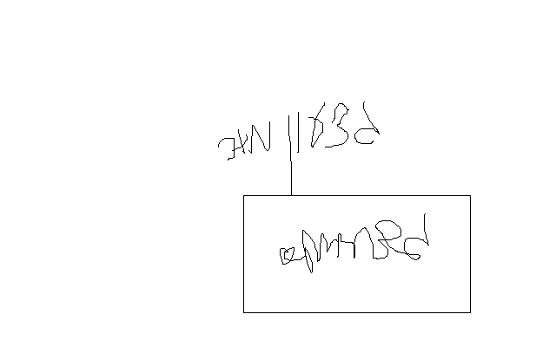

**בברכה,**

**ג-מ ידע**

**נצ"מ דימ' גדעון מור**